Dokumentasi Screenshoot utama
Nama : Muhammad Ramdhan Maulana
NIM : J0403251110

Menu Utama
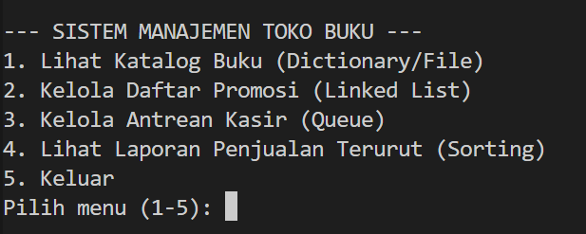
Keterbacaan data
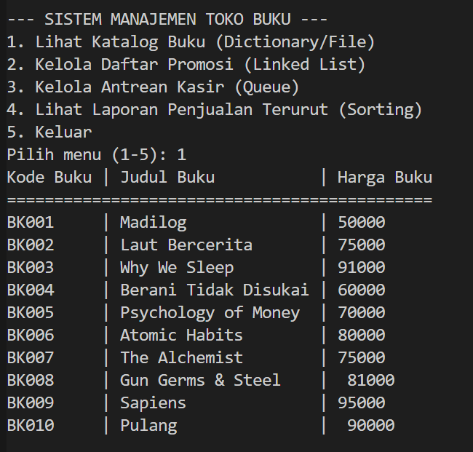
Output Linked List
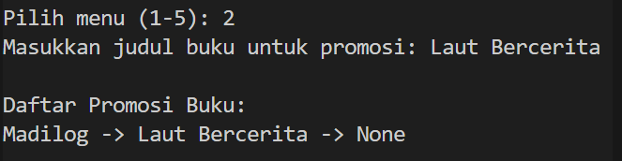
Menu Antrian (Inisiatif)
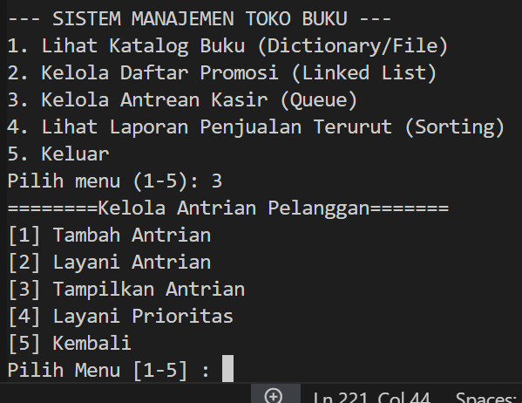
Output Antrian
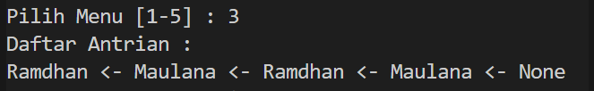
Output Sorting acsending

